ЛГС-28.2 |  | Теннисный стол
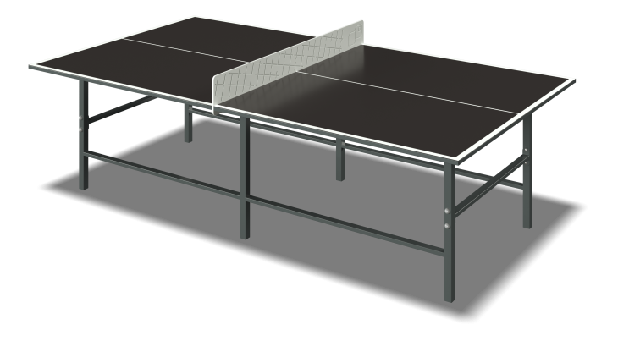

Размеры, мм: | 1470x2740x910 | Вес, кг: | 87.63
Характеристики материалов
Материалы: влагостойкая березовая фанера, влагостойкая ламинированная фанера, металл, акриловая краска, порошковая краска.
Стол установлен на шести несущих опорах, выполненных из металлической квадратной трубы сечением 40 мм х 40 мм с толщиной стенки 2 мм.
Каркас выполнен из металлических профильных труб сечением 40 мм х 40 мм с толщиной стенки 2 мм и металлических профильных труб сечением 40 мм х 20 мм с толщиной стенки 2 мм. Соединение металлических элементов конструкции осуществляется при помощи болтовых соединений через крепежные пластины.
Столешница выполнена из высокопрочной влагостойкой ламинированной фанеры толщиной 15 мм. Декоративный элемент “сетка” выполнен из высокопрочной влагостойкой фанеры толщиной 15 мм.
Элементы из фанеры присоединяются к металлическому каркасу при помощи крепежных изделий.
Выступающие части резьбовых соединений закрыты пластиковыми заглушками. Все имеющиеся металлические детали окрашены порошковой полиэфирной краской.
Комплектация: Боковины – 2 шт. Поперечины - 5 шт. Декоративные элемент “сетка” - 1 шт. Столешница - 2 шт. Комплект крепежа - 1 шт.

